UNIVERSIDAD PRIVADA DOMINGO SAVIO
FACULTAD DE INGENIERÍA

CARRERA DE INGENIERÍA EN SISTEMAS

Sistema de información para el abordaje digital de solicitudes de créditos personales en el Banco Pionero.
Proyecto de grado presentada para optar el grado académico de Licenciado en Ingeniería de Sistemas.
Autor: Carlos Augusto Alegre Espinoza
https://orcid.org/0009-0008-5024-9820
carlosaugusto.ae97@gmail.com

Santa Cruz – Bolivia
2024
AGRADECIMIENTOS
En el camino hacia la culminación de este proyecto de grado, he contado con la guía y el apoyo de personas e instituciones que han sido fundamentales para mi éxito. A todos ellos quiero expresar mi más sincero agradecimiento:
En primer lugar, a Dios, por su infinita bondad y por brindarme la sabiduría, la fuerza y la salud necesarias para enfrentar este desafío. Su presencia constante me ha dado la esperanza y la motivación para seguir adelante.
A mi familia, por su amor incondicional, apoyo constante y confianza en mis capacidades. Su comprensión y paciencia fueron fundamentales para mantenerme motivado durante este tiempo. A mi padre, Teófilo Alegre Urista por su sacrificio y dedicación para brindarme la mejor educación posible.
A mis amigos, por su compañerismo, colaboración y apoyo incondicional. Sus palabras de aliento y su constante presencia fueron una fuente de motivación inagotable que compartieron conmigo momentos de alegría y me brindaron su apoyo en los momentos difíciles.
A mis docentes, por su invaluable orientación, paciencia y dedicación. Sus conocimientos y consejos fueron fundamentales para mi formación profesional y para el desarrollo de este proyecto.
A MC4 Software Solutions, por darme la oportunidad de obtener experiencia laboral, por su asesoría y apoyo en el desarrollo de este proyecto.
A la prestigiosa Universidad Privada Domingo Savio, por su formación académica necesaria para afrontar este proyecto con éxito y demostrar su compromiso con la educación y por crear un ambiente propicio para el aprendizaje.
RESUMEN
Se tiene identificado a la entidad financiera Banco Pionero que ofrece servicios financieros, entre ellos los servicios de créditos, en ese sentido se presentó demoras en el proceso de atención de las solicitudes por el aumento de la demanda y el largo proceso de evaluación y análisis de las solicitudes de crédito.
El objetivo de este caso de estudio es desarrollar un Abordaje Digital que permita llevar todo el proceso de una solicitud crédito de forma online desde registro de datos personales, subir documentos para los requisitos, hasta la firma del contrato comercial con el fin de reducir el tiempo de la aprobación de créditos o el rechazo en todo caso también para tener una ventaja competitiva en el mercado.
En este caso de estudio se utilizó la metodología scrum con 5 esprints además de que se tuvo que realizar el analisis y modelado de los diagramas de clases y relacional. Con esta base se pudo formar una estructura de datos o Base de datos que permitió desarrollar el Frontend y Backend del sistema. El caso de estudio está respaldado con historias de usuario y sus correspondientes entregables.
Como conclusión se puede mencionar que el sistema está actualmente en producción en un servidor en la nube utilizando los servicios de AWS, pero por temas de confidencialidad se tuvo que cambiar el nombre de la empresa, toda la parte del negocio y darle un nuevo enfoque.
ABSTRCT
The financial entity Banco Pionero has been identified as offering financial services, among them credit services, in that sense, delays in the process of attending the applications due to the increase in demand and the long process of evaluation and analysis of the credit applications.
The objective of this case study is to develop a Digital Approach that allows to take the entire process of a credit application online from registration of personal data, uploading documents for the requirements, to the signing of the commercial contract in order to reduce the time of credit approval or rejection in any case also to have a competitive advantage in the market.
In this case study the scrum methodology was used with 5 sprints and the analysis and modeling of the class and relational diagrams had to be done. With this base it was possible to form a data structure or database that allowed the development of the Frontend and Backend of the system. The case study is supported with user stories and their corresponding deliverables.
As a conclusion we can mention that the system is currently in production on a cloud server using AWS services, but due to confidentiality issues we had to change the name of the company, the whole business part and give it a new focus.

Contenido
INTRODUCCIÓN 8
1.1 Planteamiento del problema 8
1.1.1 Situación problemática 8
1.1.2 Diagrama Ishikawa 8
1.1.3 Situación Deseada 9
1.1.4 Objetivo 9
1.1.5 Objetivo general 9
1.1.6 Objetivos específicos 9
1.1.7 Delimitación de contenido 10
1.2 Actores 10
MARCO TEORICO 11
1.3 Frameworks 11
1.3.1 Spring boot 11
1.3.2 Angular 11
1.4 Lenguajes de programación 12
1.4.1 Java 12
1.4.2 TypeScript 12
1.5 Herramientas 13
1.4.1 Intellij IDEA 13
1.4.2 Postman 13
1.4.3 PostgreSQL 13
1.4.4 Draw.io 13
1.5 Micro Servicios 13
1.6 API REST 14
METODOLOGIA 14
1.7 Proceso metodológico 14
1.7.1 Fase de exploración 15
1.7.2 Fase de planificación 15
1.7.3 Fase de iteraciones 15
1.7.4 Fase de puesta en producción 16
1.7.5 Planificación temporal 16
1.7.6 Presupuesto estimado 17
1.8 Scrum 17
1.8.1 Procesos 18
1.8.2 Roles y Responsabilidades 20
1.8.3 Prácticas. 20
1.9 Xtreme programming 21
1.9.1 Procesos. 22
1.9.2 Roles y responsabilidades 24
1.9.3 Prácticas. 25
1.10 Combinación de Xtreme Programming y Scrum 27
1.11 Métodos y técnicas de scrum. 27
1.12 Métodos y técnicas de xtreme programming 27
REQUERIMIENTOS 28
1.13 Requerimientos funcionales 28
2 Requerimientos no funcionales 31
2.1 Tiempo de aprendizaje 31
2.2 Confiabilidad 31
2.3 Performance 32
2.4 Soportabilidad o Facilidad de Mantenimiento 32
2.5 Restricciones de Diseño 32
ANALISIS 34
2.6 Especificación de requerimientos de software 34
2.6.1 Historias de usuario 34
DISEÑO 54
2.7 Arquitectura 54
2.7.1 Diagramas de contexto 54
2.7.2 Diagrama de contenedores 56
2.7.3 Diagrama de caso de uso 56
2.7.4 Diagrama Secuencia 58
2.7.5 Diagrama de despliegue 59
2.8 Diseño de la base de datos 60
2.8.1 Diagrama conceptual 60
2.8.1 Diagrama conceptual 61
CONCLUSIONES 62
BIBLIOGRAFIA 62

INTRODUCCIÓN
El onboarding digital (o “abordaje digital”) es precisamente esa puerta de entrada hacia el sistema financiero; una política pública transformadora que, apalancada sobre las nuevas tecnologías y las soluciones innovadoras, facilita la identificación de un consumidor financiero de forma remota, con seguridad, agilidad, e incluso a un menor costo que el mecanismo presencial (Nabalón et ál, 2021, p7).
En la intrincada estructura del mundo empresarial, donde las transacciones monetarias y de mercado constituyen el núcleo de su actividad, el manejo competente de las solicitudes de crédito es una estructura de soporte crucial para la expansión y el enriquecimiento de empresas y personas Sin embargo, en ocasiones, este procedimiento puede encontrar obstáculos que llevan a impedimentos y dificultades, afectando negativamente la eficiencia de las operaciones y, por consiguiente, la estabilidad fiscal de una institución En este contexto, investigamos el problema de las demoras en las solicitudes de crédito en el banco Banco Pionero, escudriñando sus raíces, efectos y posibles soluciones para mejorar este aspecto vital de sus operaciones.

Planteamiento del problema

Situación problemática
El tiempo de procesamiento de solicitudes de crédito en Banco Pionero se ha convertido en una preocupación creciente que amenaza la eficiencia operativa y la satisfacción del cliente directamente, la empresa carece de capacidad para ofrecer un servicio ágil y competitivo en el mercado financiero y, por ende, su reputación y posición en la industria. Las causas subyacentes de estas deficiencias son diversidad desde la falta de claridad en los procesos internos, la sobre carga de trabajo ejecutado por los Oficiales de créditos y la escasa asignación de recursos tecnológicos para agilizar los procesos.

Diagrama Ishikawa
En la siguiente ilustración se muestra un diagrama que refleja el problema principal y los subproblemas del proceso de solicitud de crédito.
Figura1
Diagrama Ishikawa de la situación problemática
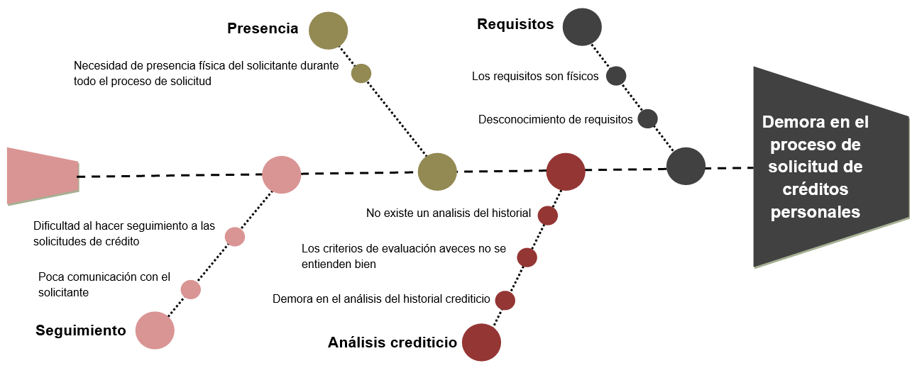
Nota. El diagrama identifica cuatro áreas clave (Presencia, Requisitos, Seguimiento y Análisis de crédito) que contienen problemas específicos que contribuyen a las dificultades en el proceso de solicitud de crédito. Elaboración propia.

Situación Deseada
Se desea contar con un abordaje digital que permita a las personas que tengan una cuenta bancaria en el Banco Pionero solicitar crédito, también se desea tener un Back Office que permita al área administrativa poder gestionar las solicitudes y hacer seguimiento.

Objetivo

Objetivo general
Desarrollar un Sistema de información para el abordaje digital de las solicitudes de créditos personales.

Objetivos específicos
- Realizar un análisis del proceso de solicitud de créditos personales.
- Identificar los requerimientos funcionales y no funcionales.
- Definir la arquitectura del sistema.
- Realizar pruebas unitarias por cada historia de usuario completada.

Delimitación de contenido

Registro de datos personales. Para poder solicitar créditos personales el Banco Pionero necesita recopilar información personal del solicitante.

Solicitud de crédito. Una vez completado el registro de datos personales se desea tener interfaces para el proceso de solicitud de crédito, donde se seleccionará el tipo de credito, posteriormente podrá cargar los requisitos para el tipo de crédito.

Gestión de solicitudes de crédito. Se necesita gestionar las solicitudes de credito en todas sus etapas para ello se necesita un panel administrativo que permita hacer seguimiento a las solicitudes, revisar documentos y aprobar o rechazar las solicitudes.

Actores
Los actores que interactúan con el sistema son:
Tabla 1
Actores que se involucran con el sistema
Código | Actor | Descripción
ADM | Administrador | Se encargar de la administración del sistema.
GRT | Gerente | Se encargará de gestionar Oficiales de crédito, reportes, y seguimiento de las solicitudes.
OFC | Oficial de crédito | Se encargará de gestionar las solicitudes de crédito.
SOC | Solicitante de crédito | Es la persona que solicita crédito su función es completar todo el proceso de la solicitud.
Nota. Se muestra los nombres de los actores que interactúan con el sistema identificados con un código y con una breve descripción

MARCO TEORICO

Frameworks

1.3.1 Spring boot
Java Spring Framework (Spring Framework) es un popular marco de trabajo empresarial de código abierto que sirve para crear aplicaciones autónomas de producción que se ejecutan en una máquina virtual Java (JVM).
Java Spring Boot (Spring Boot) es una herramienta que acelera y simplifica el desarrollo de microservicios y aplicaciones web con Spring Framework gracias a tres funciones principales:
- Configuración automática.
- Un enfoque de configuración obstinado.
- La capacidad de crear aplicaciones autónomas.
Estas características, combinadas, conforman una herramienta que le permite configurar una aplicación basada en Spring con el mínimo de instalación y configuración.
(IBM)
Se decidió usar este Framework por sus características descritas como la facilidad de crear microservicios, su configuración sencilla y por su enfoque empresarial.

1.3.2 Angular
Angular es una plataforma y un framework para crear aplicaciones de una sola página en el lado del cliente usando HTML y TypeScript. Angular está escrito en TypeScript. Implementa la funcionalidad básica y opcional como un conjunto de bibliotecas TypeScript que importas en tus aplicaciones.
La arquitectura de una aplicación en Angular se basa en ciertos conceptos fundamentales. Los bloques de construcción básicos son los NgModules, que proporcionan un contexto de compilación para los componentes. Los NgModules recopilan código relacionado en conjuntos funcionales; una aplicación de Angular se define por un conjunto de NgModules. Una aplicación siempre tiene al menos un módulo.
Los componentes de una aplicación suelen definir muchas vistas, ordenadas jerárquicamente. Angular proporciona el servicio Router para ayudarte a definir rutas de navegación entre vistas. El enrutador proporciona capacidades de navegación sofisticadas en el navegador. (Angular)
Se decidió este Framework para el desarrollo de la aplicación web por su parecido a la programación orientada a objetos, por la forma de organizar el proyecto en módulos y componentes.

Lenguajes de programación

1.4.1 Java
Es un lenguaje de programación ampliamente utilizado para codificar aplicaciones web. Ha sido una opción popular entre los desarrolladores durante más de dos décadas, con millones de aplicaciones Java en uso en la actualidad. Java es un lenguaje multiplataforma, orientado a objetos y centrado en la red que se puede utilizar como una plataforma en sí mismo. Es un lenguaje de programación rápido, seguro y confiable para codificarlo todo, desde aplicaciones móviles y software empresarial hasta aplicaciones de macrodatos y tecnologías del servidor. (Amazon Web Service)
La experiencia y su enfoque empresarial hicieron que se tomara la decisión de usar este lenguaje de programación

1.4.2 TypeScript
TypeScript es un lenguaje de programación de código abierto, es decir, de acceso y distribución libre, pensado para ejecutar grandes proyectos y que permite trabajar de manera estructurada. Se trata de un súper conjunto con el que sacar partido a lo mejor de JavaScript (JS) y en el que se han resuelto sus carencias, por lo que se ha convertido en el lenguaje al que cada día recurren un mayor número de programadores. (Unir)
Al ser un lenguaje más estructurado donde se enfoca a escribir código más limpio y entendible y por tomas los conceptos de la programación orientada a objetos además de estar embebida en Angular por esas características se tomó la decisión de usarla para el desarrollo de este proyecto.

Herramientas

1.4.1 Intellij IDEA
Es un entorno de desarrollo integrado para el desarrollo de programas informáticos. Fue creado por JetBrain este IDE esta diseñado para aumentar la productividad de los desarrolladores.
En Intellij IDEA se puede desarrollar usando diferentes tecnologías y lenguajes entre ellas esta Java, Kotlin, Scala, Groovy, Node Js, PHP, Python, Ruby, Sass, TypeScript. Angular Js, etc.

1.4.2 Postman
Es una herramienta comúnmente usada por desarrolladores ya que permite probar y gestionar APIs entre su uso más común, también permite documentar APIs, definir colecciones de peticiones entre otras funcionalidades.

1.4.3 PostgreSQL
PostgreSQL, comúnmente pronunciado "Post-GRES", es una base de datos de código abierto que tiene una sólida reputación por su fiabilidad, flexibilidad y soporte de estándares técnicos abiertos. A diferencia de otros RDMBS (sistemas de gestión de bases de datos relacionales), PostgreSQL soporta tipos de datos relacionales y no relacionales. Esto la convierte en una de las bases de datos relacionales más compatibles, estables y maduras disponibles actualmente. (IBM)

1.4.4 Draw.io
Es una aplicación web gratuita en la que se puede realizar diagramas de todo tipo o mapas mentales comúnmente usada por desarrolladores para realizar diagramas del modelado de un sistema.

1.5 Micro Servicios
Los microservicios son un enfoque arquitectónico y organizativo para el desarrollo de software donde el software está compuesto por pequeños servicios independientes que se comunican a través de API bien definidas. Los propietarios de estos servicios son equipos pequeños independientes.
Las arquitecturas de microservicios hacen que las aplicaciones sean más fáciles de escalar y más rápidas de desarrollar. Esto permite la innovación y acelera el tiempo de comercialización de las nuevas características. (AWS)

1.6 API REST
Una interfaz de programación de aplicaciones (API o API web) que se ajusta a los límites de la arquitectura REST y permite la interacción con los servicios web de RESTful. El informático Roy Fielding es el creador de la transferencia de estado representacional (REST).
Las API son conjuntos de definiciones y protocolos que se utilizan para diseñar e integrar el software de las aplicaciones. Suele considerarse como el contrato entre el proveedor de información y el usuario, donde se establece el contenido que se necesita por parte del consumidor (la llamada) y el que requiere el productor (la respuesta). Por ejemplo, el diseño de una API de servicio meteorológico podría requerir que el usuario escribiera un código postal y que el productor diera una respuesta en dos partes: la primera sería la temperatura máxima y la segunda, la mínima. (Red Hat, 2023)

METODOLOGIA

Proceso metodológico
Para la planificación y gestión del proyecto se seguirá las fases que plantea la metodología Programación Extrema (XP), para el desarrollo del producto se utilizará el Framework SCRUM y Draw.io para documentar los artefactos del sistema
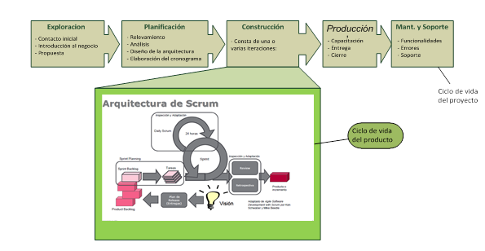
Figura 2
Integración de XP con Scrum
Nota. En la figura se muestra como seria la integración de la metodología XP con el Framework Scrum. (Schwaber & Sutherland, 2012)

Fase de exploración
Es la fase en la que se define el alcance general del proyecto. En esta fase, el cliente define lo que necesita mediante la redacción de “historias de usuarios”. (Schwaber & Sutherland, 2012)

Fase de planificación
La planificación es una fase corta, en la que el cliente, los gerentes y el grupo de desarrolladores acuerdan el orden en que deberán implementarse las historias de usuario, y, asociadas a éstas, las entregas.

Fase de iteraciones
Esta es la fase principal en el ciclo de desarrollo de XP. Las funcionalidades son desarrolladas en esta fase, generando al final de cada una un entregable funcional que implementa las historias de usuario asignadas a la iteración.
En esta fase se empleará el Frameworks planteado por SCRUM. Para gestionar el desarrollo del producto.

Fase de puesta en producción
Al final de cada Sprint se entregan módulos funcionales, potencialmente usables, puede ser deseable por parte del cliente poner el sistema en producción.
En esta fase no se realizan más desarrollos funcionales, pero pueden ser necesarias tareas de ajuste. (Schwaber & Sutherland, 2012).

Planificación temporal
Tabla 2
Planificación temporal del desarrollo del caso de estudio
Faces | Fecha Inicial | Fecha final | Días
Exploración:
Contacto inicial | 04/03/2024 | 04/03/2024 | 1
Introducción al negocio | 05/03/2024 | 11/03/2024 | 5
Tecnologías | 12/03/2024 | 13/03/2024 | 2
Presentación de propuesta | 14/03/2024 | 14/03/2024 | 1
Planificación:
Análisis del proceso de solicitud | 15/03/2024 | 20/03/2024 | 4
Diseño de Arquitectura | 21/03/2024 | 22/03/2024 | 2
Diseño de Base de datos | 25/03/2024 | 29/03/2024 | 5
Elaboración de cronograma | 01/04/2024 | 03/04/2024 | 3
Construcción:
Spring 0: Configuración del ambiente de desarrollo | 04/04/2024 | 08/04/2024 | 3
Spring 0: Configuración de proyecto base | 09/04/2024 | 12/04/2024 | 4
Spring 1: Desarrollo del módulo de seguridad | 15/04/2024 | 30/04/2024 | 15
Spring 2: Desarrollo del abordaje digital | 01/05/2024 | 15/05/2024 | 15
Spring 3: Desarrollo del módulo de administración | 16/05/2024 | 30/05/2024 | 15
Spring 4: Desarrollo del módulo de configuración | 01/06/2024 | 15/06/2024 | 15
Spring 5: Desarrollo del módulo de bitácora | 16/07/2024 | 30/07/2024 | 15
Producción:
Nota. Planificación temporal de las diferentes fases que se llevara a cabo en este proyecto.

Presupuesto estimado
A través de un análisis necesario acerca de la planificación temporal, junto con la metodología y el marco de trabajo del proyecto, se llevó a cabo la contratación del personal de trabajo acorde a las necesidades del proyecto.
Tabla 3
Presupuesto estimado
Nombre/Cargo | Tiempo de contrato | Sueldo mensual | Total ($)
Desarrollador | 4 | 800 | 3200
Scrum master | 4 | 1000 | 4000
Product Owner | 4 | 1500 | 6000
QA | 1 | 1000 | 1000
Gastos Operativos | 4 | 50 | 200
 |  | Total | 14.400
Nota. En la tabla se muestra una referencia de sueldos mensuales para cada de los profesionales mencionados.

Scrum
La primera vez que se asoció el término SCRUM a los procesos de desarrollo fue en 1986, cuando Nonaka y Takeuchi presentaron su artículo The New Product Development Game. Nonaka y Takeuchi presentaban en este artículo un proceso adaptativo, rápido y auto-organizado de desarrollo de productos. El término Scrum deriva del mismo término en rugby, que hace referencia a como se devuelve un balón que ha salido fuera del campo, al terreno de juego de una manera colectiva, la traducción al castellano sería melé.
Scrum surgió como práctica en el desarrollo de productos tecnológicos y no sería hasta 1993 que Jeff Sutherland aplicara el modelo al desarrollo de software en la Easel Corporation. En 1996 Sutherland presentó junto con Ken Schwaber las prácticas que empleaba como proceso formal para la gestión del desarrollo de software en OOPSLA 96. Estas prácticas de gestión pasarían a incluirse junto con otras muchas en la lista de modelos ágiles de Agile Alliance en el año 2001.

Procesos
En SCRUM se puede identificar tres fases: planificación del sprint, seguimiento del Sprint y revisión del sprint, como se puede apreciar en la Ilustración 2.
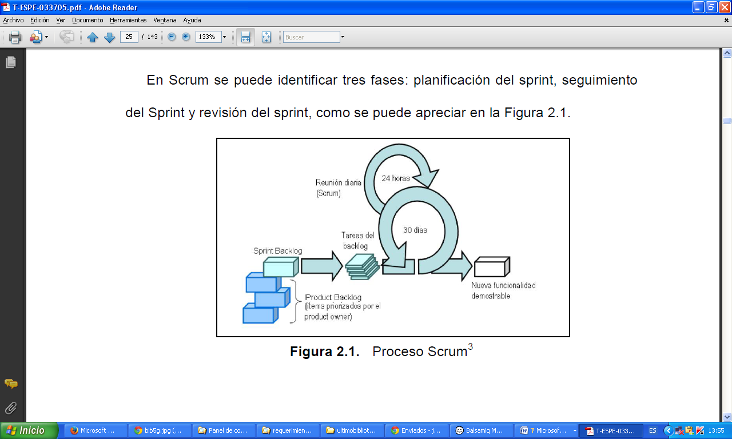
Figura 3
Proceso de Scrum
Nota. En la figura 3 se puede apreciar el proceso de la gestión de un proyecto usando Scrum. (Caso, 2004).
Tabla 4
Principales faces de Scrum
Fase | Descripción
Planificación del Sprint | En esta fase se define el Product Backlog. Si todavía no ha sido definido, consiste en una lista priorizada de requisitos del sistema y es un documento vivo, que puede ser continuamente actualizado. En cada iteración el Product Backlog es revisado por el equipo. También se lleva a cabo la planificación del primer Sprint. La planificación de cualquier sprint es la jornada de trabajo previa al inicio de cualquier sprint y en la cual se determinan cuáles son los objetivos y el trabajo que se deben cubrir en esa iteración. En esta reunión se obtiene una lista de tareas que se denomina Sprint Backlog, y el lema u objetivo principal del sprint.
Seguimiento del Sprint | A lo largo de esta fase se llevan a cabo breves reuniones diarias, para ver el avance de las tareas y el trabajo que está previsto para la jornada. En estas reuniones solo están presentes el SCRUM Master y el equipo, las preguntas que se realizan suelen ser tres:  1. Qué trabajo se ha realizado desde la reunión anterior.  2. Qué trabajo que se va a hacer hasta la próxima reunión.  3. Qué impedimentos que deben solventarse para proseguir con el trabajo.
Revisión del Sprint | Una vez finalizado el Sprint, se realiza un análisis y revisión del incremento generado. En esta reunión se presentan los resultados finales y se recomienda siempre tener preparada una demo. Existen múltiples razones para recomendar tener una demo al final de cada sprint, entre ellas la mejora del feedback con los interesados, reconocimiento del trabajo, un esfuerzo por finalizar las cosas o un correctivo en caso de tener una demo mal desarrollada.
Nota. En la tabla se puede observar las principales faces de Scrum con unan descripción.

Roles y Responsabilidades

Tabla 5
Roles de Scrum
Rol | Descripción
SCRUM Master (Líder del Proyecto) | Es el encargado de garantizar el funcionamiento de los procesos y de la metodología. Es importante darse cuenta que SCRUM Master es más que un rol, es la responsabilidad de funcionamiento de modelo, por tanto muchas veces es aconsejable utilizar a personas y puestos más adecuados según la organización. Un SCRUM master debe interactuar tanto con el equipo como con el cliente y con los gestores.
Propietario del producto (Product Owner): | Es la única persona del proyecto conocedora del entorno de negocio del cliente y de la visión del producto y es el responsable de obtener el resultado de mayor valor posible para el cliente. También es el responsable de la financiación necesaria para el proyecto, de tomar las decisiones que afecten a cómo va a ser el resultado final, fechas de lanzamiento y el retorno de inversión. Por regla general y si no se trata de proyectos internos, el propietario del producto suele ser el responsable del proceso de adquisición del cliente.  El equipo está involucrado en la estimación del esfuerzo de las tares del Product Backlog, en la creación del Sprint Backlog, etc.
Equipo de desarrollo (SCRUM Team) | Es el equipo del proyecto y tiene la autoridad para decidir en las acciones necesarias y para auto-organizarse con la finalidad de alcanzar los objetivos del Sprint.
Nota. En la tabla 4 se muestra los roles de Scrum y una descripción detallando las funciones que realiza.

Prácticas.
SCRUM no requiere y/o provee de ninguna práctica concreta para el desarrollo del software, sin embargo, sí que dispone de prácticas y herramientas para la gestión de las diferentes fases de SCRUM. En la Tabla 4 se muestra las principales prácticas y herramientas de la metodología Scrum.
Tabla 6
Prácticas y herramientas de SCRUM
Prácticas | Descripción
Product Backlog (Pila del producto) | Define los requisitos del sistema o el trabajo a hacer a lo largo del proyecto. Está compuesto por una lista de requisitos de negocios y técnicos, actualizados y priorizados. El responsable de mantener el product backlog es el propietario del producto.
Sprint Backlog (Pila de tareas) | Es una lista de trabajos que el equipo se compromete a realizar para generar el incremento previsto. Las tareas están asignadas a personas y tienen estimados el tiempo y los recursos necesarios.
Estimación de esfuerzo | Es un proceso iterativo en el cual las estimaciones de los ítems del product backlog son reajustadas acorde a la información obtenida en la última iteración. Este reajuste lo llevan a cabo el equipo de desarrollo y el propietario del producto.
Gráfico Burn-down. | Es una herramienta para gestionar y seguir el trabajo de cada sprint y representa gráficamente el avance del sprint.
Gráfico Burn-up. | Herramienta de gestión y seguimiento que sirve al propietario del producto para controlar las versiones de producto previstas, las funcionalidades de cada una, la velocidad estimada, fechas probables de cada versión, margen de error previsto en las estimaciones y avance real.
Nota. En la Tabla 3 se describe los roles y responsabilidades de cada persona en Scrum.

Xtreme programming
Xtreme Programming es sin duda es el abanderado de las metodologías ágiles. Nació como un intento, bastante exitoso, de establecer un conjunto de prácticas que facilitasen la finalización de los proyectos. Después de unas cuantas exitosas pruebas, estas prácticas se plasmaron de forma teórica, dando lugar a una metodología, que mantenía sus principales principios y prácticas. El término Xtreme es debido a que las prácticas que se utilizaron, fueron llevadas hasta el extremo.

Procesos.
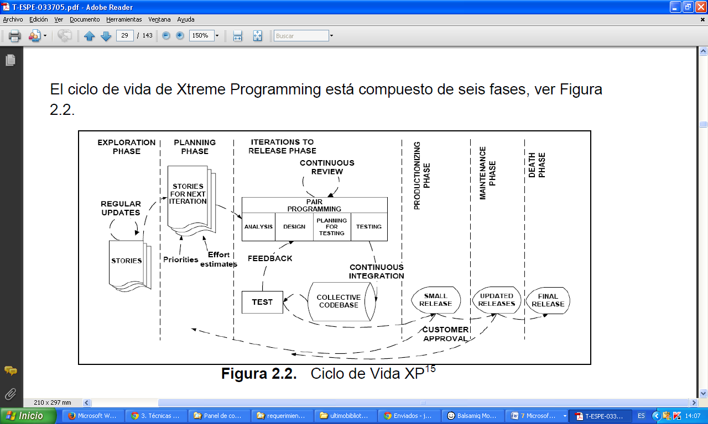
El ciclo de vida de Xtreme Programming está compuesto de seis fases, ver la figura 4
Figura 4
Proceso de la programación extrema
Nota. La figura 4 se muestra el proceso que sigue la metodología Xtreme Programming. (Escribano, 2002)

Tabla 7
Fases de Xtreme Programming
Fases | Descripción
Fase de exploración | Los usuarios escriben las tarjetas de historia que ellos quieren que sean incluidas en la primera versión. Cada una de las tarjetas de historia describe una funcionalidad que será añadida al programa. El equipo de proyecto durante este tiempo se dedica a familiarizarse con las tecnologías y herramientas que utilizará a lo largo del proyecto, probando las herramientas y construyendo un prototipo simple para comprobar la arquitectura. El periodo de tiempo de esta fase puede variar desde unas pocas semanas hasta unos pocos meses, dependiendo de la familiaridad del equipo con las tecnologías.
Fase de planificación | Se establece la prioridad de las diferentes historias y se acuerda el contenido de la primera entrega del proyecto.  La estimación temporal se basa en un cálculo por parte de los desarrolladores de cada una de las historias, la primera entrega no suele tardar más de dos meses en realizarse.  La duración de esta fase no suele exceder el plazo de unos pocos días.
Fase de iteraciones | Esta fase incluye la realización de diferentes fases antes de liberar la primera versión del producto. La planificación realizada en la etapa anterior se divide en diferentes iteraciones, de una duración variable entre una semana y cuatro. Los usuarios son los que deciden que historias se van a realizar en cada iteración, sabiendo que en la primera se suele realizar un sistema con la arquitectura de todo el sistema, seleccionando aquellas historias que ayuden a construirla. Las pruebas funcionales creadas por el cliente son ejecutadas al final de cada iteración, de tal manera que al final de esta fase se obtiene una versión lista para producción.
Fase de mantenimiento | Una vez que se ha liberado la primera versión a los usuarios, el proyecto se debe mantener en el entorno de producción siempre y cuando aún haya iteraciones en fase de producción. Esto supone un esfuerzo considerable en la fase de mantenimiento e incluso se sugiere la contratación de nuevo personal para dar soporte a los clientes hasta puede cambiar la estructura del equipo.¹⁹
Fase de cierre del proyecto. | Los clientes ya no tienen más historias que deban ser implementadas. Es necesario para que se considere que en esta fase se satisfagan todas las necesidades de los clientes y otros aspectos como fiabilidad, rendimiento, etc. La documentación del proyecto se realiza en esta fase, ya que ni la arquitectura, ni el diseño, ni el código sufrirán cambio alguno. Cuando el coste del producto es demasiado elevado para su desarrollo también se puede entrar en esta fase.
Nota. En la Tabla 5 se explica de una manera más detallada las fases de Xtreme Programming.

Roles y responsabilidades
En la Tabla 6 se nombra los diferentes roles que se puede observar en un proyecto XP, según las tareas que desarrollan y los propósitos que persiguen.

Tabla 8
Roles y responsabilidades
Rol | Descripción
Cliente | El cliente es el encargado de escribir las historias y las pruebas funcionales, y es el que decide cuando un requisito es satisfecho. También es el encargado de establecer la prioridad de las funcionalidades a implementar.
Programador | Escribe tanto las pruebas como el código de la aplicación y se debe comunicar fluidamente y frecuentemente con sus compañeros.
Probador | Ayuda a escribir las pruebas funcionales al cliente, las ejecuta regularmente, transmite los resultados de las pruebas y mantiene las herramientas.
Rastreador | Es el encargado dar el “feedback” en XP. Se encarga de seguir las estimaciones hechas por los clientes y de ir avisando de las desviaciones posibles y como cuanto se ajustan a la realidad, con tal de mejorar las futuras estimaciones. También se encarga de realizar el seguimiento de las iteraciones y valorar si los objetivos se pueden alcanzar con los recursos disponibles (tiempo, personal) o si es necesario hacer algún cambio.
Coach o tutor | Es la persona responsable de todo el proceso. Es importante que tenga conocimientos y experiencia en otros proyectos de XP y de este modo guiar y ayudar al equipo a adaptarse a XP.
Consultor | Es un miembro externo que tiene los conocimientos técnicos necesarios. El consultor guía al equipo para solucionar los problemas específicos.
Gestor o Manager | Más conocido como el jefe. Es el que toma las decisiones críticas y está en permanente contacto con el equipo para poder discernir las diferentes situaciones críticas.
Nota. En la tabla 6 se muestra los roles que se puede observar en un proyecto que utiliza XP y una descripción.

Prácticas.
Xtreme Programming dispone de un gran abanico de técnicas y prácticas, muchas de ellas que han sido escogidas de diferentes metodologías existentes que tenían suficientemente probada su eficiencia.
Tabla 9
Técnicas y prácticas de XP
PRÁCTICAS | DESCRIPCIÓN
El juego de la planificación | El equipo de desarrolladores estima el esfuerzo necesario para implementar las historias y los clientes determinan los objetivos y tiempos de entrega.
Historias de usuario | Son los requisitos del sistema formulados en una o dos sentencias, en el lenguaje común del cliente.²⁴
Cortas y pequeñas iteraciones | Un sistema simple se libera cada dos o tres meses y las diferentes versiones del mismo se suceden en periodos no superiores al mes.
Metáforas | El sistema se define utilizando un conjunto de metáforas acordadas entre el cliente y los programadores. Esta historia compartida guiará todo el proceso describiendo cómo funciona el sistema.
Prácticas | Descripción
Diseño simple | Se da gran importancia a la obtención de diseños simples que se puedan implementar rápidamente, evitando diseños complejos y código extra.
Pruebas | El desarrollo del software es orientado a pruebas (Test Driven Development). Las pruebas unitarias se escriben antes que el código y están funcionando continuamente. Las pruebas funcionales las escriben los clientes.²⁵
Refactorizar | Restructurar el sistema eliminando información duplicada, mejorando la comunicación, simplificando y añadiendo flexibilidad.
Programación por pares: | Es la técnica que promulga que dos personas escriban código en el mismo ordenador.
Propiedad colectiva | Cualquiera puede compartir cualquier parte de código con cualquier otro componente del equipo.
Integración continúa | Una nueva porción de código es integrada en el código fuente, tan pronto como esta lista. El sistema es integrado y construido muchas veces a lo largo del día, todas las pruebas son ejecutadas y deben ser pasadas para aceptar la nueva porción de código.
40 horas a la semana | Se establece un máximo de 40 horas de trabajo  semanales.
Prácticas | Descripción
Disponibilidad del cliente | Los clientes deben estar disponibles y presentes cuando sean requeridos por el equipo de desarrollo.
Estándares de codificación | Las reglas de codificación son establecidas y seguidas por los programadores. Se enfatiza la comunicación a través del código.
Espacios de trabajo abiertos | Un gran espacio, con cubículos es lo recomendable. 27
Nota. En la Tabla 7 se lista las principales técnicas y prácticas de XP.

Combinación de Xtreme Programming y Scrum
La elección de las metodologías ágiles a utilizar en este proyecto se ha sustentado fundamental y principalmente, en la popularidad y la documentación, siendo SCRUM y Xtreme Programming las dos metodologías que cumplen estos requisitos.

Métodos y técnicas de scrum.
Se ha seguido con las indicaciones de Henrik Kniberg para la realización de proyectos con SCRUM y Xtreme Programming, que presenta en su libro Scrum y Xp desde las Trincheras. De tal manera que los métodos y técnicas que se utilizará para SCRUM son:
- La pila del producto o product backlog: Es el documento a través del cual se recogen los requisitos de los clientes.
- La pila de tareas o sprint backlog: Es el conjunto de historias, que pertenecen a la pila del producto, que se va a realizar en el sprint.
- Estimación del esfuerzo: Cada historia de la pila del producto es estimada con lo que se llama puntos de historia y que se corresponde a días-persona ideales.
- Gráfico Burn-down: Este gráfico ayuda a medir la productividad y detectar riesgos de mala distribución del trabajo y desviaciones temporales.
  - Reuniones para cada sprint.
  - Reuniones de seguimiento diarias.
- Planning Poker: Esta técnica se utiliza a la hora de realizar la estimación de las historias. Simula el juego de Poker para obtener una estimación colectiva y cooperativa de cada historia.

Métodos y técnicas de xtreme programming
Los métodos y técnicas que se tomará de Xtreme Programming son las siguientes:
- Test Driven Development: Diseñar las pruebas antes que implementar las funcionalidades. Todo código que pasa a producción tiene sus pruebas asociadas.
- Refactorizar: Rescribir aquellos métodos y clases, para mejorar la legibilidad del código. Esta es una técnica fundamental cuando se genera software de manera incremental y a partir de las pruebas.
- Diseño incremental: Mantener un diseño simple desde el principio e ir mejorándolo continuamente.
- Integración continúa: Esta técnica permite compilar el código cada vez que se sube al repositorio de código, ejecutar las pruebas y desplegarlo en un entorno de producción. A su vez, puede realizar este proceso de forma automática y cada cierto tiempo, de tal manera que se puede observar los diferentes resultados de las pruebas en diferentes condiciones y horas.

REQUERIMIENTOS

Requerimientos funcionales
Tabla 10
Requerimientos funcionales.
Codigo | Nombre | Elemento | Estimación inicial en Horas | Prioridad | Spring
OBS1_1 | Página de inicio | Como admin quiero un login para poder entrar al sistema | 8 | 1 | 1
OBS1_2 | Menú Principal | Como usuario quiero un menú con las siguientes opciones: usuarios, roles, acciones, accesos, parámetros, oficial de crédito, gerente, log, log integración, reportes para poder acceder a las diferentes pantallas | 4 | 2 | 1
OBS1_3 | Gestión de roles | Como admin quiero gestionar roles para administrar accesos y permisos | 8 | 3 | 1
OBS1_4 | Gestión de usuarios | Como admin quiero poder gestionar usuarios para que puedan acceder al sistema | 4 | 5 | 1
OBS1_5 | Gestión de recursos y permisos | Como admin quiero poder crear recursos y permisos | 8 | 4 | 1
OBS1_6 | Gestión de accesos | Como admin quiero poder asignar recursos y acciones por rol para tener un mejor control de los permisos | 4 | 6 | 1
OBS2_1 | Landing page | Como Solicitante de crédito quiero un Landing Page atractivo con toda la información necesaria | 8 | 1 | 2
OBS2_2 | Registro de datos personales | Como Solicitante de crédito quiero poder registrar mis datos personales | 8 | 2 | 2
OBS2_3 | Solicitud de crédito | Como Solicitante de crédito quiero poder solicitar crédito | 16 | 3 | 2
OBS2_4 | Prueba de vida | Como Oficial de crédito quiero que se valide que la persona existe, y que sus datos personales sean las correctas | 8 | 4 | 2
OBS2_5 | Análisis de crédito | Como agente de crédito quiero que se analice su historial crediticio | 4 | 5 | 2
OBS3_1 | Notificaciones | Como Oficial de crédito quiero que me notificaciones de todo el proceso de solicitud de crédito | 4 | 6 | 3
OBS3_2 | Pantalla de administración para Oficial de crédito | Como Oficial de crédito quiero una pantalla para ver las solicitudes de crédito | 4 | 1 | 3
OBS3_3 | Filtros de registros del oficial de crédito | Como Oficial de crédito quiero poder filtrar las solicitudes de crédito por fecha | 4 | 2 | 3
OBS3_4 | Opción de aprobación | Como oficial de crédito quiero poder aprobar o rechazar las solicitudes de crédito | 2 | 5 | 3
OBS3_5 | Seguimiento a las solicitudes de crédito | Como Oficial de crédito quiero poder hacerle seguimiento al solicitante de crédito | 2 | 4 | 3
OBS3_6 | Reporte de las solicitudes de crédito | Como Oficial de crédito quiero generar reportes de las solicitudes de crédito | 4 | 3 | 3
OBS4_1 | Listado de Solicitudes por gerencia | Como gerente quiero poder ver las solicitudes de crédito de mi gerencia | 4 | 1 | 4
OBS4_2 | Filtro de solicitudes por gerencia | Como gerente quiero poder filtrar las solicitudes de crédito | 4 | 4 | 4
OBS4_3 | Reportes por gerencia | Como gerente quiero sacar reportes | 4 | 5 | 4
OBS4_4 | Gestión de Oficiales de Crédito | Como gerente quiero poder gestionar oficiales de crédito | 8 | 3 | 4
OBS4_5 | Seguimiento de las solicitudes por Gerencia | Como gerente quiero poder hacer seguimiento a las solicitudes de crédito | 1 | 2 | 4
OBS4_6 | Reporte como Admin | Como admin quiero poder generar reportes | 1 | 2 | 4
OBS5_1 | Registros de Logs | Como Admin quiero un registro de Logs detallados | 16 | 1 | 5
OBS5_2 | Visualización de Logs | Como Admin quiero poder ver los Logs | 20 | 2 | 5
Nota. En la tabla 6 se muestra una lista de requerimientos funcionales identificados por un código, también se detalla el nombre del requerimiento, el elemento, estimación en horas, prioridad y a que Spring pertenece.

Requerimientos no funcionales

Tiempo de aprendizaje
La capacitación del personal, en el manejo de software y mantenimiento del sistema deberá considerar un tiempo considerable de por lo menos 24 horas laborales de capacitación (por día mínimo 2 horas.), hasta que los lineamientos de manejo del sistema y otros hayan sido debidamente adquiridos por el personal previamente asignado.

Contraseña de usuario. Para la registración de la contraseña de usuario deberán asegurarse las siguientes prácticas:
- La contraseña debe contener letras y números, y al menos un carácter especial.
- La longitud de la de las contraseñas está definido para contener 8 caracteres.
- La contraseña es autogenerada y se almacena encriptada.

Confiabilidad

Tiempo de disponibilidad del sistema. La aplicación debe estar disponible las 24 horas todos los días del año, para los clientes que realice su solicitud de crédito vía online y administradores de la entidad financiera, y para los solicitantes.
Debido a que cualquier usuario con usuario y contraseña (registrados en el sistema) puede tener acceso al sitio, es necesario hacer notar que, para cumplir con la meta de la disponibilidad del sitio, se deberá analizar ciertos parámetros como:
- Rendimiento del servidor.
- Calidad y velocidad de conexión del usuario final.

2.2.2 Tiempo fuera de servicio. El tiempo máximo de fuera de operación depende del funcionamiento de los, servidores: web, base de datos y la infraestructura de red. El mismo debe ser:
  - Fallas comunes 40 minutos (aprox.)
  - Fallas no comunes 2hora. (aprox.)

2.3 Performance

2.3.1 Acceso de clientes en línea. Los usuarios clientes deben poder acceder a los datos en línea.

2.3.2 Tiempo de respuesta. El tiempo de respuesta al acceso del usuario debe ir de 7 segundos, la primera vez que ingresa al sistema, luego menos de 5 segundos.
El tiempo de respuesta para una transacción promedio también debe ser de 10 segundos como maximo.

Soportabilidad o Facilidad de Mantenimiento

Actualización transparente al usuario. Debe aprovecharse la característica de la tecnología Web para que las actualizaciones y patchs de la aplicación se instalen y esta operación sea transparente al usuario. Caso contrario si es un cambio que necesite que el sistema esté fuera de línea debe realizarse en un horario dónde no exista mucho tráfico de datos.

Restricciones de Diseño

Estándares de arquitectura
- Se debe usar para el desarrollo del software la API REST.
- Para la infraestructura de red, se debe implementar la arquitectura Cliente/Servidor.

Motor de base de datos. Se debe utilizar el motor de base de datos PostgreSQL.
Se utilizarán los servicios de:
- Motor de base de datos.
- pgAdmin .

Cliente del navegador. La aplicación deberá ser accesible utilizando el siguiente tipo de navegador: Chrome, Brave.

Servidor Web. Se contratará col servicios que ofrece AWS con sistema operativo se usará Red Hat y como servidor de aplicación se usará Jboss.

2.5.5 Lenguaje de programación. La aplicación debe desarrollarse en java como lenguaje para el Back End y TypeScript como lenguaje par el Front End, Los Framework usados son Spring Boot 2.7.2 y Angular 13.

Requerimientos de documentación, ayuda en línea y manuales, asistencia técnica.

Ayuda en línea. Ayuda básica para guiarse con cada proceso. Habrá en cada input del abordaje digital un icono (?) con un tooltip con texto de ayuda.

Interfaces

Interfaz de usuario.
- EL sistema debe poseer una interfaz gráfica basada en el patrón “F” de distribución de componentes de manera intuitiva que permita la fácil interacción con el usuario.
- Mantener una combinación de colores de la interfases que lleve a una armonía de colores.
- Colocar los botones ó íconos de forma ergonómica que no se le haga difícil al usuario utilizarlos.
- No deben existir presentación de imágenes no distorsionadas o difíciles de entender.
- La presentación de mensajes de error o de información al usuario deberá ser lo más específico posible y comunicarse con el administrador del sistema.

Interfaz de Hardware
- Los usuarios necesitarán un dispositivo que mediante una interfaz de red que les permita acceder al sistema, vía internet.
- Este dispositivo puede estar basado en cualquier arquitectura, pero deberá disponer al menos de un procesador con capacidad suficiente para ejecutar un navegador Web moderno.

2.5.9 Interfaces de Software.
- Cualquier usuario que desee conectarse al sistema web no necesitará ningún sistema operativo en concreto para poder acceder a ella. Únicamente bastará con un navegador moderno (Chrome o Brave) para poder visualizarla.

ANALISIS

Especificación de requerimientos de software
A diferencia de la metodología tradicional, XP utiliza las historias de usuario para la especificación de requisitos, permitiendo disminuir la documentación. XP presenta 4 valores que al seguirlos y utilizarlos facilita la especificación de requerimientos:
- La comunicación: permite que el cliente y el programador lleguen a un acuerdo en la especificación de requerimientos evitando los malos entendidos.
- La sencillez: es lo que diferencia a XP con las demás metodologías tradicionales las cuales utilizan estándares para la especificación de requerimientos que hacen del sistema muy complejo. La sencillez evita la documentación extensa centrándose en lo básico, en lo que se utiliza en este momento y no en lo que se podrá utilizar.
- La realimentación: permite que la especificación de requerimientos se comprenda mejor con el pasar del tiempo, permitiendo que los usuarios aprendan a describir mejor las Historias.
- Las Historias de usuario: es una pequeña descripción del programa con el fin de estimar tiempos y costos. Para obtener mayor detalle de las historias de usuario en el momento de la implementación, el programador preguntará al cliente, aumentando el detalle de cada historia.

Historias de usuario
Las historias de usuario permiten obtener los requerimientos del sistema a implementar los primeros requerimientos por parte del usuario, es importante no detallar las historias de usuario porque son utilizadas solo para dar una pequeña visión de lo que se quiere obtener. Cuando se inicie la fase de desarrollo el investigador con la ayuda del usuario detallará las historias de usuario.

Tabla 11
Historia de usuario nº 1
Código: OBS1_1 | Nombre: Página de inicio
Descripción: Como usuario quiero un login para poder entrar al sistema
Prioridad: 1 | Estimación en Hrs: 8 | Spring: 1
Desarrollador asignado: Carlos Augusto Alegre Espinoza
Criterios de aceptación:
- El diseño del Login debe ser sencillo pero completo.
- El password no debe ser visible.
- La autenticación debe ser por medio de tokens.
- Se debe poder recuperar credenciales.
- Al autenticarme debe mostrarme solo las pantallas a las que tengo acceso.
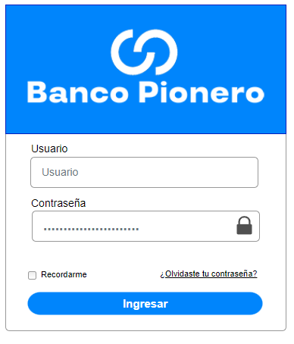
Nota. En la tabla se muestra el detalle de la historia de usuario sobre realizar un login para el acceso al sistema.
Tabla 12
Historia de usuario nº 2
Código: OBS1_2 | Nombre: Menú Principal
Descripción: Como usuario quiero un menú con las siguientes opciones: usuarios, roles, acciones, accesos, parámetros, oficial de crédito, gerente, log, log integración, reportes para poder acceder a las diferentes pantallas
Prioridad: 2 | Estimación en Hrs: 4 | Spring: 1
Desarrollador asignado: Carlos Augusto Alegre Espinoza
Criterios de aceptación:
- Debe ser responsivo.
- Debe ser configurable.
- Los colores deben ser agradables.
- Debe ser sencillo pero completo.
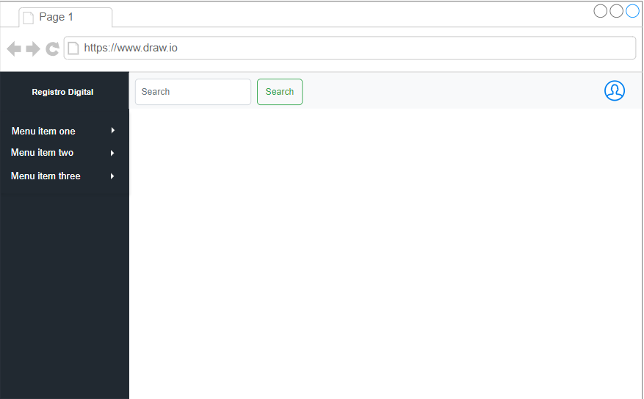
Nota. En la tabla se muestra el detalle de la historia de usuario sobre la creación de un menú configurable.
Tabla 13
Historia de usuario nº 3
Código: OBS1_3 | Nombre: Gestión de roles
Descripción: Como admin quiero gestionar roles para administrar accesos y permisos
Prioridad: 3 | Estimación en Hrs: 8 | Spring: 1
Desarrollador asignado: Carlos Augusto Alegre Espinoza
Criterios de aceptación:
- Se debe poder agregar nuevos roles.
- Los nombres de los roles deben ser únicos y entendibles.
- Se debe validar el campo que solo permita letras.
- Debo poder elegir si es un rol base del sistema.
- Se debe poder actualizar, eliminar, inhabilitar, solo a los roles definidos como no base del sistema.
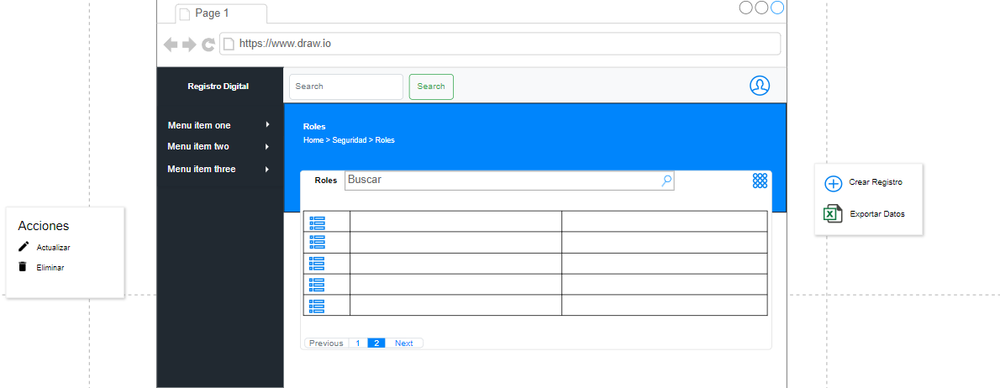
Nota. En la tabla se muestra el detalle de la historia de usuario para la gestión de roles.
Tabla 14
Historia de usuario nº 4
Código: OBS1_4 | Nombre: Gestión de usuarios
Descripción: Como admin quiero poder gestionar usuarios para que puedan acceder al sistema.
Prioridad: 5 | Estimación en Hrs: 4 | Spring: 1
Desarrollador asignado: Carlos Augusto Alegre Espinoza
Criterios de aceptación:
- Se debe poder agregar nuevos usuarios.
- Al crear usuario se debe enviar un correo con su password.
- Los nombres de usuarios deben ser únicos.
- Se debe validar el campo que solo permita letras.
- Se debe validar que el campo de correo tenga el formato correcto.
- Se debe poder actualizar, eliminar
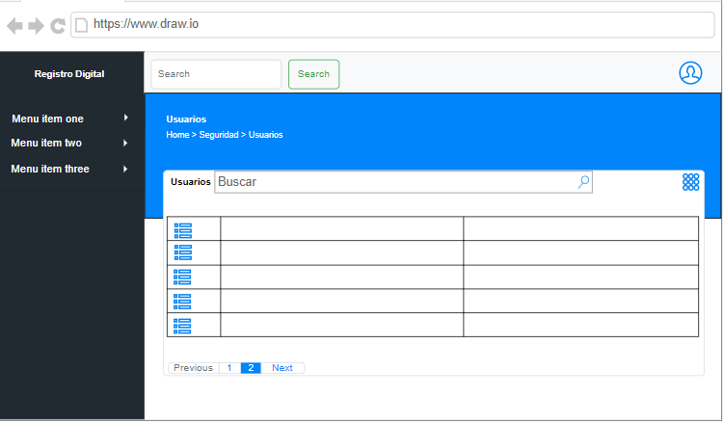
Nota. En la tabla se muestra el detalle de la historia de usuario para gestionar la creación de usuarios.
Tabla 15
Historia de usuario nº 5
Código: OBS1_5 | Nombre: Gestión de recursos y permisos.
Descripción: Como admin quiero poder gestionar recursos y permisos.
Prioridad: 4 | Estimación en Hrs: 8 | Spring: 1
Desarrollador asignado: Carlos Augusto Alegre Espinoza
Criterios de aceptación:
- Se debe poder actualizar el nombre del recurso.
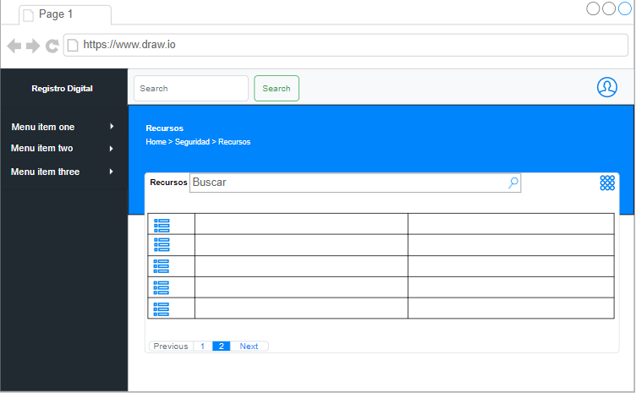
Nota. En la tabla se muestra el detalle de la historia de usuario para administrar recursos del sistema.
Tabla 16
Historia de usuario nº 6
Código: OBS1_6 | Nombre: Gestión de accesos
Descripción: Como admin quiero poder asignar recursos y acciones por rol para tener un mejor control de los permisos
Prioridad: 6 | Estimación en Hrs: 4 | Spring: 1
Desarrollador asignado: Carlos Augusto Alegre Espinoza
Criterios de aceptación:
- Debo poder asignar privilegios a los recursos.
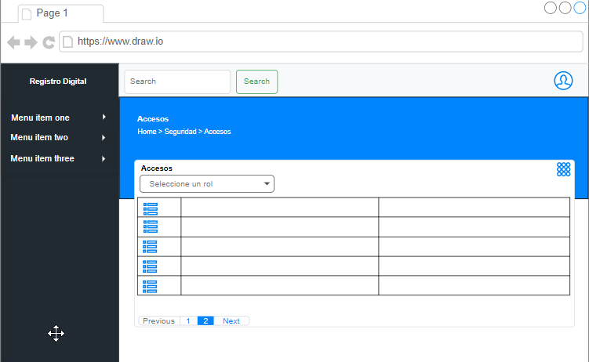
Nota. En la tabla se muestra el detalle de la historia de usuario para la gestión de acceso a usuarios con un rol especifico.
Tabla 17
Historia de usuario nº 7
Código: OBS2_1 | Nombre: Landing page.
Descripción: Como Solicitante de crédito quiero un Landing page atractivo con toda la información necesaria
Prioridad: 1 | Estimación en Hrs: 8 | Spring: 2
Desarrollador asignado: Carlos Augusto Alegre Espinoza
Criterios de aceptación:
- El diseño debe ser sencillo con la paleta de colores establecida.
- Debe contener información relevante del Banco.
- Debe contener información de los diferentes tipos de créditos y de los requisitos.
- Debe tener un botón para solicitar el crédito.
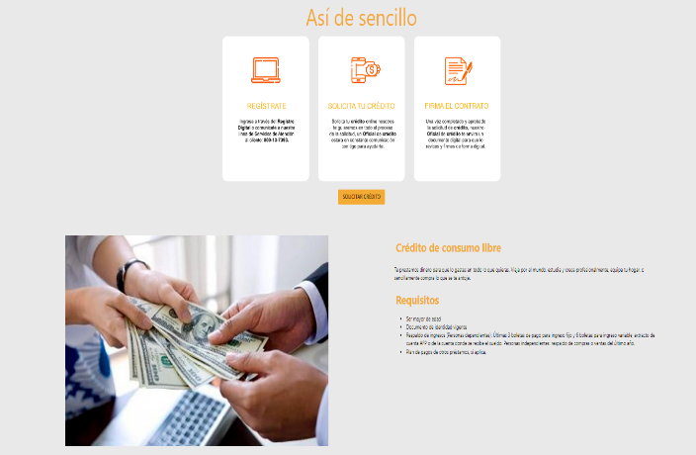

Nota. En la tabla se muestra el detalle de la historia de usuario para crear una Landing page intuitiva.
Tabla 18
Historia de usuario nº 8
Código: OBS2_2 | Nombre: Registro de datos personales.
Descripción: Como solicitante de crédito quiero poder registrar mis datos personales.
Prioridad: 2 | Estimación en Hrs: 8 | Spring: 2
Desarrollador asignado: Carlos Augusto Alegre Espinoza
Criterios de aceptación:
- Se debe poder registrar los datos de la persona solicitante.
- Los campos deben ser validados.
- Debe tener un ayuda en la parte superior de cada input.
- Se debe poder registrar mi dirección.
- Se debe confirmar el registro por medio de un codigo que le llegara al correo.
- Al finalizar se debe mostrar un resumen de todo el registro.
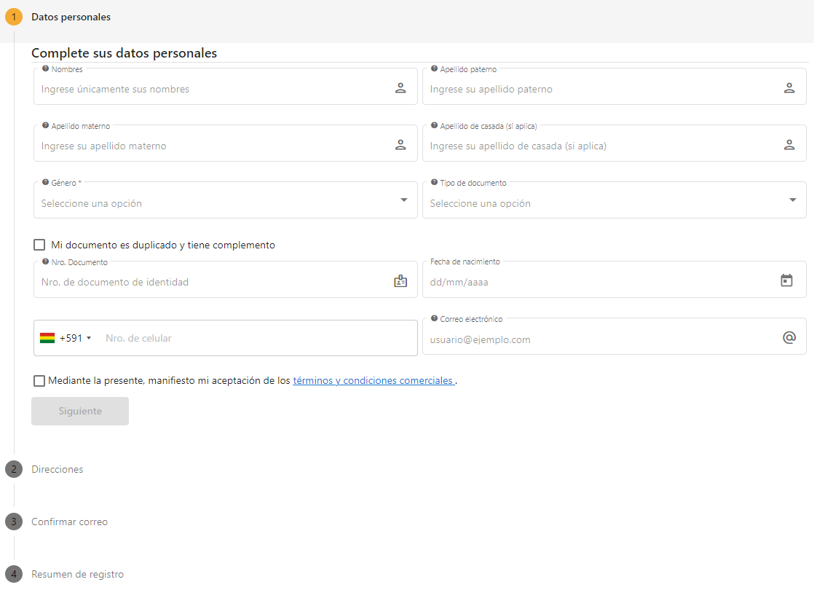
Nota. En la tabla se muestra el detalle de la historia de usuario para crear un formulario donde pueda registrar los datos personales del solicitante.
Tabla 19
Historia de usuario nº 9
Código: OBS2_3 | Nombre: Solicitud de crédito
Descripción: Como Solicitante de crédito quiero poder solicitar crédito.
Prioridad: 3 | Estimación en Hrs: 16 | Spring: 2
Desarrollador asignado: Carlos Augusto Alegre Espinoza
Criterios de aceptación:
- Se debe poder recolectar información de datos de referencia.
- Se debe poder seleccionar el tipo de crédito.
- Se debe poder ingresar el monto a solicitar.
- Se debe poder subir los documentos de respaldo.
- Cada uno de los campos debe ser validado.
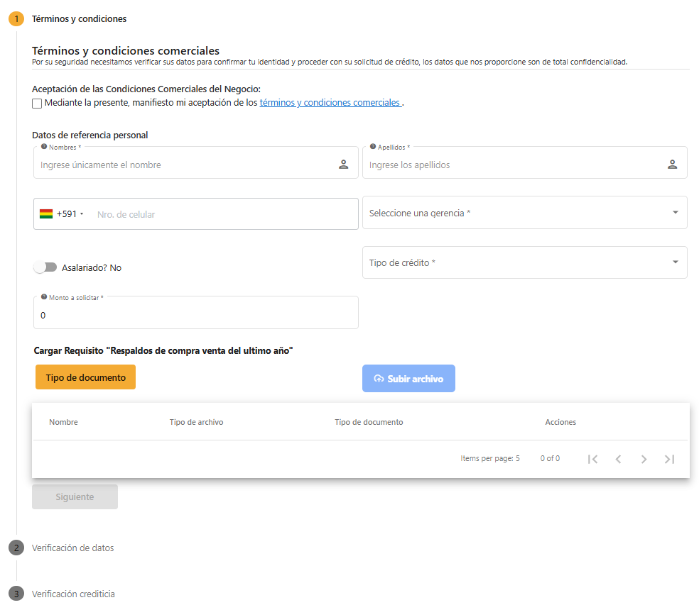
Nota. En la tabla se muestra el detalle de la historia de usuario para crear un formulario donde pueda solicitar un crédito.
Tabla 20
Historia de usuario nº 10
Código: OBS2_4 | Nombre: Prueba de vida
Descripción: Como Oficial de crédito quiero que se valide que la persona existe, y que sus datos personales sean las correctas.
Prioridad: 4 | Estimación en Hrs: 8 | Spring: 2
Desarrollador asignado: Carlos Augusto Alegre Espinoza
Criterios de aceptación:
- Se debe poder subir el ci anverso.
- Se debe poder subir el ci reverso.
- Debe tener una prueba de vida.
- El documento subido debe ser almacenado en la nube.
- El documento debe ser verificado y comparado con la información recolectada del solicitante.
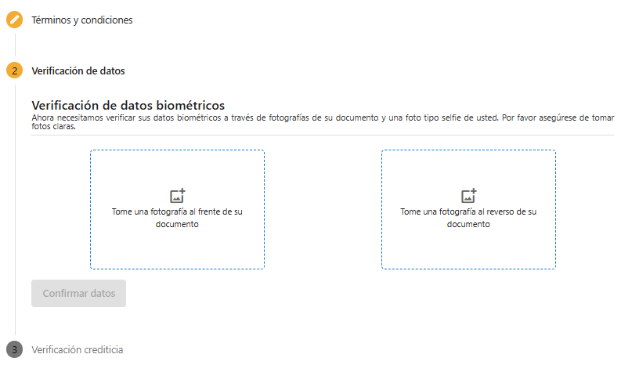
Nota. En la tabla se muestra el detalle de la historia de usuario para hacer la validación de la prueba de vida.
Tabla 21
Historia de usuario nº 11
Código: OBS2_5 | Nombre: Análisis de crédito
Descripción: Como agente de crédito quiero que se analice su historial crediticio.
Prioridad: 5 | Estimación en Hrs: 4 | Spring: 2
Desarrollador asignado: Carlos Augusto Alegre Espinoza
Criterios de aceptación:
- El diseño debe ser sencillo con la paleta de colores establecida.
- Debe tener icono que refleje si se realizó correctamente la verificación o si fallo.
- Debe tener un botón de reintento.
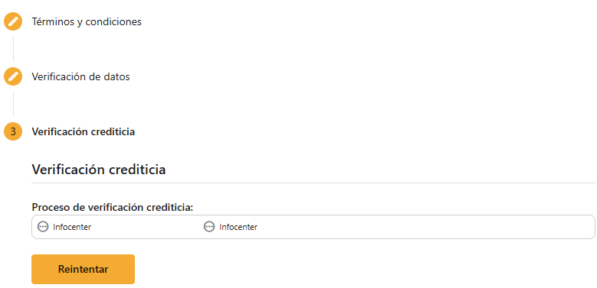
Nota. En la tabla se muestra el detalle de la historia de usuario realizar el análisis del historial crediticio.
Tabla 22
Historia de usuario nº 12
Código: OBS3_1 | Nombre: Notificaciones.
Descripción: Como Oficial de crédito quiero recibir notificaciones de todo el proceso de solicitud de crédito.
Prioridad: 6 | Estimación en Hrs: 4 | Spring: 3
Desarrollador asignado: Carlos Augusto Alegre Espinoza
Criterios de aceptación:
- El diseño debe tener los colores del banco.
- Debe tener el logo del banco.
- Debe tener el nombre a quien va dirigido.
- Debe contener solo información competente.

Nota. En la tabla se muestra el detalle de la historia de usuario para enviar notificaciones.
Tabla 23
Historia de usuario nº 13
Código: OBS3_2 | Nombre: Pantalla de administración para Oficial de crédito.
Descripción: Como Oficial de crédito quiero una pantalla para ver las solicitudes de crédito.
Prioridad: 1 | Estimación en Hrs: 4 | Spring: 3
Desarrollador asignado: Carlos Augusto Alegre Espinoza
Criterios de aceptación:
- El diseño debe ser sencillo con la paleta de colores establecida.
- Debe contener filtros para el listado de las solicitudes.
- El listado debe contener únicamente información relevante para el Oficial de crédito.
- Se debe poder gestionar las solicitudes.
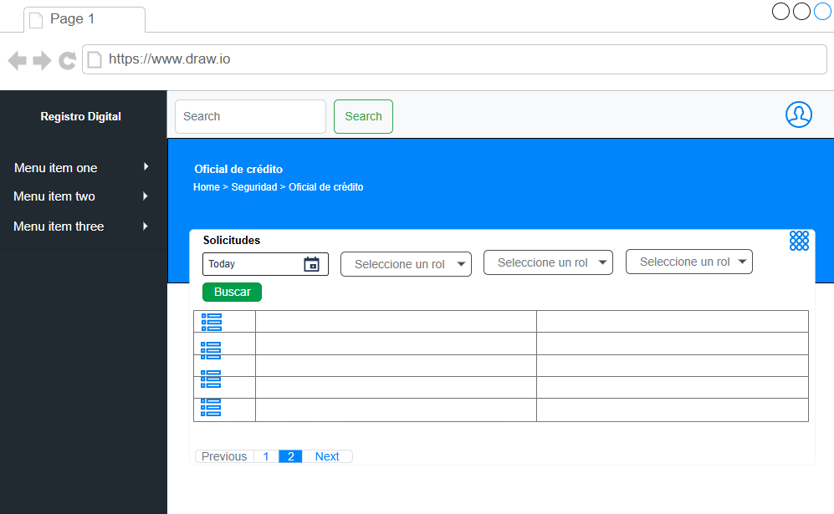
Nota. En la tabla se muestra el detalle de la historia de usuario para crear una pantalla administrativa del Oficial de crédito.
Tabla 24
Historia de usuario nº 14
Código: OBS3_3 | Nombre: Filtros de registros del Oficial de crédito.
Descripción: Como Oficial de crédito quiero poder filtrar las solicitudes de crédito por fecha.
Prioridad: 2 | Estimación en Hrs: 4 | Spring: 3
Desarrollador asignado: Carlos Augusto Alegre Espinoza
Criterios de aceptación:
- Tiene que tener un filtro de fechas.
- Tiene que tener un filtro por departamento.
- Tiene que tener un filtro por ciudad o localidad.
- Debe tener un botón para buscar.
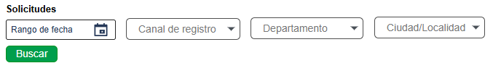
Nota. En la tabla se muestra el detalle de la historia de usuario para crear filtros para el listado de las solicitudes de crédito.
Tabla 25
Historia de usuario nº 15
Código: OBS3_4 | Nombre: Opción de aprobación.
Descripción: Como Oficial de crédito quiero poder aprobar o rechazar las solicitudes de crédito.
Prioridad: 5 | Estimación en Hrs: 2 | Spring: 3
Desarrollador asignado: Carlos Augusto Alegre Espinoza
Criterios de aceptación:
- Se debe poder descargar los archivos subidos o generados.
- Se deba categorizar las observaciones según donde se genere.
- Se debe poder aprobar la solicitud.
- Se debe poder rechazar la solicitud.
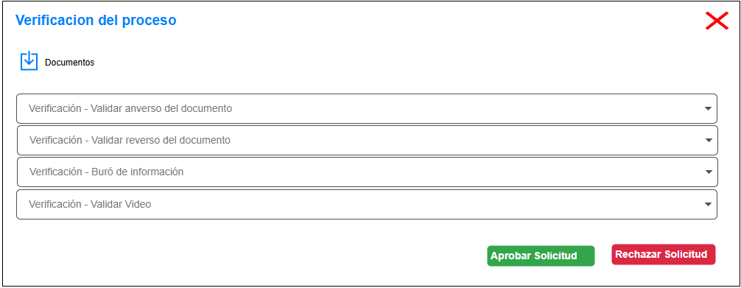
Nota. En la tabla se muestra el detalle de la historia de usuario para la aprobación de las solicitudes de crédito.
Tabla 26
Historia de usuario nº 16
Código: OBS3_5 | Nombre: Seguimiento a las solicitudes de crédito.
Descripción: Como Oficial de crédito quiero poder hacerle seguimiento al solicitante de crédito.
Prioridad: 4 | Estimación en Hrs: 2 | Spring: 3
Desarrollador asignado: Carlos Augusto Alegre Espinoza
Criterios de aceptación:
- El diseño debe ser sencillo, pero con toda la información necesaria.
- Debe contener el nombre completo del solicitante.
- Debe tener todos los procesos completados y por completar del solicitante.
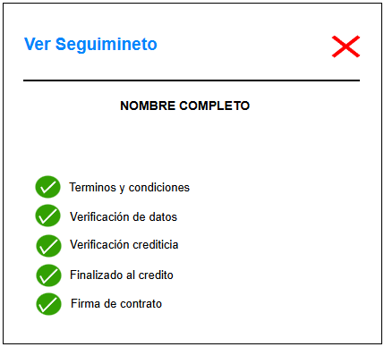
Nota. En la tabla se muestra el detalle de la historia de usuario para ver el seguimiento de una solicitud de crédito.
Tabla 27
Historia de usuario nº 17
Código: OBS3_6 | Nombre: Reporte de las solicitudes de crédito.
Descripción: Como Oficial de crédito quiero generar reportes de las solicitudes de crédito.
Prioridad: 3 | Estimación en Hrs: 4 | Spring: 3
Desarrollador asignado: Carlos Augusto Alegre Espinoza
Criterios de aceptación:
- Se debe poder ver todas las solicitudes de crédito.
- Se debe poder exportar los datos en formato Excel de todas las solicitudes.
- La pantalla debe tener filtros.
- Debe tener información necesaria.
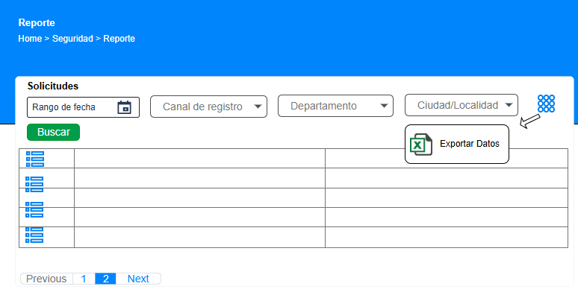
Nota. En la tabla se muestra el detalle de la historia de usuario para crear una pantalla donde pueda ver todas las solicitudes de crédito y exportarlas.
Tabla 28
Historia de usuario nº 18
Código: OBS4_1 | Nombre: Listado de Solicitudes por gerencia.
Descripción: Como gerente quiero poder ver las solicitudes de crédito de mi gerencia.
Prioridad: 1 | Estimación en Hrs: 4 | Spring: 4
Desarrollador asignado: Carlos Augusto Alegre Espinoza
Criterios de aceptación:
- El listado debe contener solo información relevante.
- Se debe poder aplicar filtros al listado de solicitudes.
- La tabla debe ser paginada.
- El diseño debe seguir el lineamiento establecido para pantallas y tablas
Nota. En la tabla se muestra el detalle de la historia de usuario para listar las solicitudes de crédito por gerencia.
Tabla 29
Historia de usuario nº 19
Código: OBS4_2 | Nombre: Filtro de solicitudes por gerencia.
Descripción: Como gerente quiero poder filtrar las solicitudes de crédito.
Prioridad: 4 | Estimación en Hrs: 4 | Spring: 4
Desarrollador asignado: Carlos Augusto Alegre Espinoza
Criterios de aceptación:
- Tiene que tener un filtro de fechas.
- Tiene que tener un filtro por departamento.
- Tiene que tener un filtro por ciudad o localidad.
- Debe tener un botón para buscar.
Nota. En la tabla se muestra el detalle de la historia de usuario para crear filtros al listado de solicitudes por gerencia.
Tabla 30
Historia de usuario nº 20
Código: OBS4_3 | Nombre: Reportes por gerencia.
Descripción: Como gerente quiero sacar reportes.
Prioridad: 5 | Estimación en Hrs: 4 | Spring: 4
Desarrollador asignado: Carlos Augusto Alegre Espinoza
Criterios de aceptación:
- Se debe poder ver todas las solicitudes de crédito.
- Se debe poder exportar los datos en formato Excel de todas las solicitudes.
- La pantalla debe tener filtros.
- Debe tener información necesaria.
Nota. En la tabla se muestra el detalle de la historia de usuario para crear un reporte por gerencia.
Tabla 31
Historia de usuario nº 21
Código: OBS4_4 | Nombre: Gestión de Oficiales de Crédito.
Descripción: Como gerente quiero poder gestionar oficiales de crédito.
Prioridad: 3 | Estimación en Hrs: 8 | Spring: 4
Desarrollador asignado: Carlos Augusto Alegre Espinoza
Criterios de aceptación:
- El diseño debe seguir los estándares establecido para las pantallas administrativas.
- Debe tener filtros.
- Se debe poder buscar a un Oficial de crédito por su nombre
- Se debe poder agregar nuevo Oficial de crédito.
- Se debe poder editar.
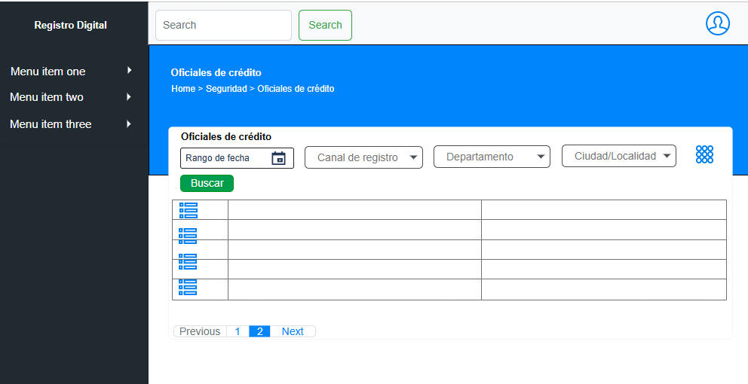
Nota. En la tabla se muestra el detalle de la historia de usuario para crear una pantalla donde pueda administrar Oficiales de crédito.
Tabla 32
Historia de usuario nº 22
Código: OBS4_5 | Nombre: Seguimiento de las solicitudes por Gerencia.
Descripción: Como gerente quiero poder hacer seguimiento a las solicitudes de crédito.
Prioridad: 2 | Estimación en Hrs: 1 | Spring: 4
Desarrollador asignado: Carlos Augusto Alegre Espinoza
Criterios de aceptación:
- El diseño debe ser sencillo, pero con toda la información necesaria.
- Debe contener el nombre completo del solicitante.
- Debe tener todos los procesos completados y por completar del solicitante.
Nota. En la tabla se muestra el detalle de la historia de usuario para visualizar el seguimiento de las solicitudes por gerencia.
Tabla 33
Historia de usuario nº 23
Código: OBS4_6 | Nombre: Reporte como Admin.
Descripción: Como Admin quiero poder generar reportes.
Prioridad: 2 | Estimación en Hrs: 1 | Spring: 4
Desarrollador asignado: Carlos Augusto Alegre Espinoza
Criterios de aceptación:
- Se debe poder ver todas las solicitudes de crédito.
- Se debe poder exportar los datos en formato Excel de todas las solicitudes.
- La pantalla debe tener filtros.
- Debe tener información necesaria.
Nota. En la tabla se muestra el detalle de la historia de usuario para generar reportes de todas las solicitudes de crédito.
Tabla 34
Historia de usuario nº 24
Código: OBS5_1 | Nombre: Registros de Logs.
Descripción: Como Admin quiero un registro de Logs detallados.
Prioridad: 1 | Estimación en Hrs: 16 | Spring: 5
Desarrollador asignado: Carlos Augusto Alegre Espinoza
Criterios de aceptación:
- Se debe poder registrar logs con un identificador único durante toda una transacción.
- Los Logs deben estar categorizados.
- El registro de Log debe ser detallado.
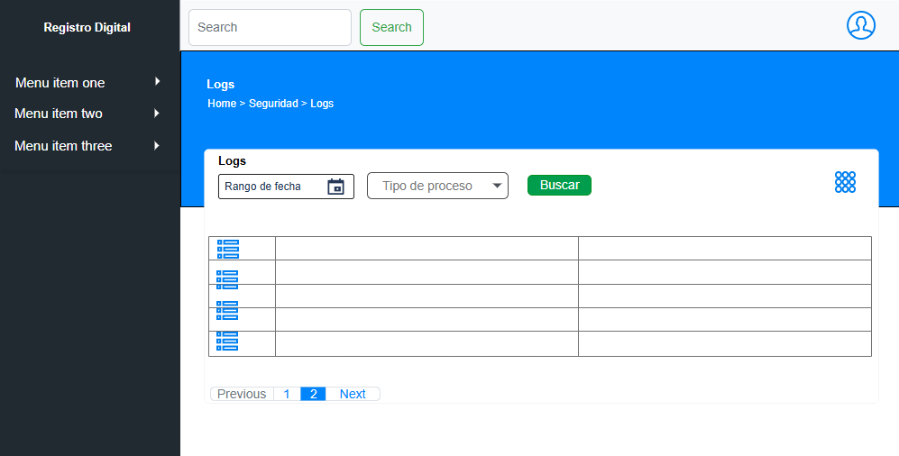
Nota. En la tabla se muestra el detalle de la historia de usuario para registrar Logs categorizado.
Tabla 35
Historia de usuario nº 25
Código: OBS5_2 | Nombre: Visualización de Logs.
Descripción: Como Admin quiero poder ver los Logs.
Prioridad: 2 | Estimación en Hrs: 20 | Spring: 5
Desarrollador asignado: Carlos Augusto Alegre Espinoza
Criterios de aceptación:
- Se debe poder ver detalles del Log.
- Debe tener la opción de copiar el Log.
- Se debe poder descargar el detalle del Log en archivo en el formato “.txt”.
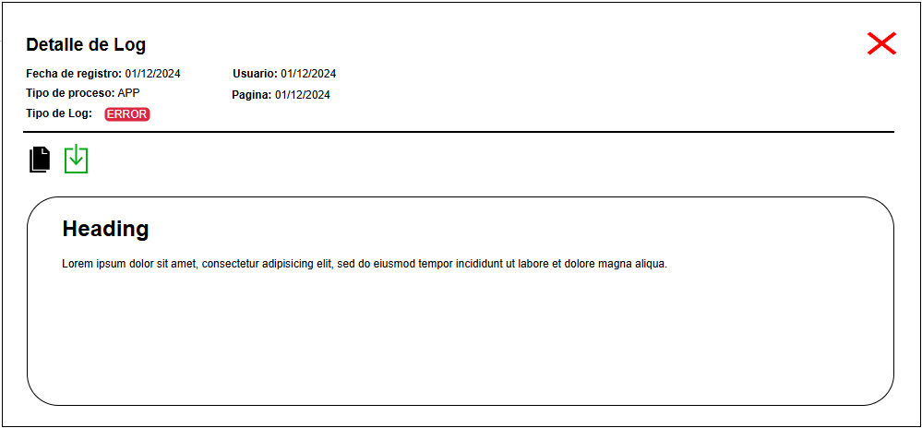
Nota. En la tabla se muestra el detalle de la historia de usuario para crear una pantalla para ver y descargar los Logs registrados.

DISEÑO

Arquitectura

2.7.1 Diagramas de contexto

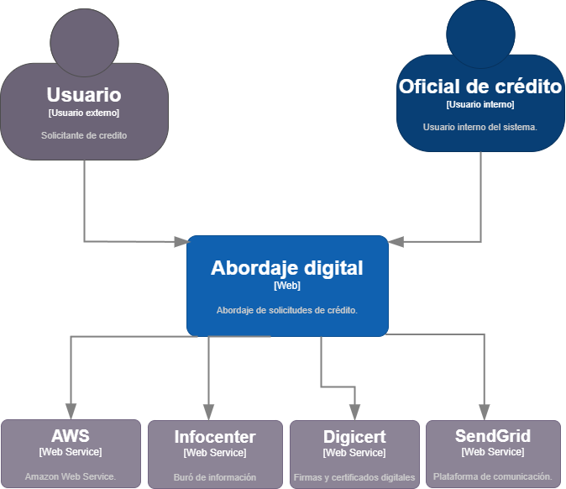
Nota. En la siguiente figura se muestra se muestra el diseño de la arquitectura de la solución. Elaboración propia
Figura 5
Diagrama de contexto
Figura 5

2.7.2 Diagrama de contenedores
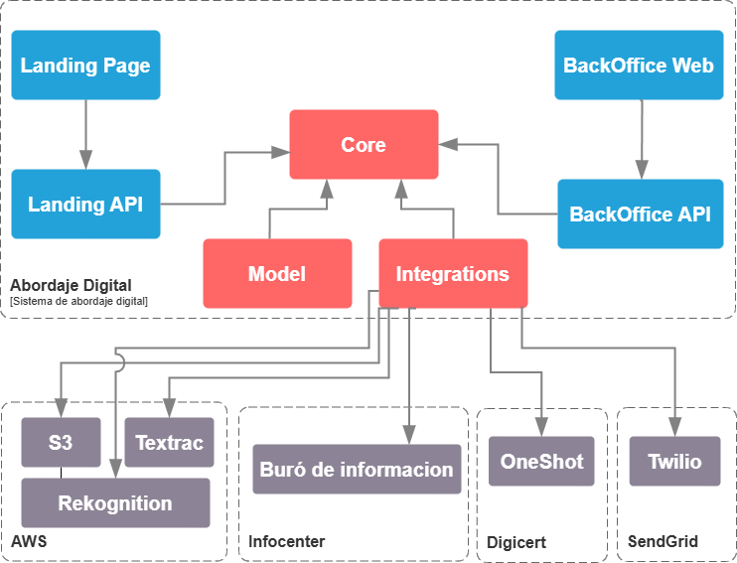
Nota. En la imagen se puede apreciar la relación entre los componentes internos y externos de la solución. Elaboración propia
Figura 6
Diagrama de contenedores

Diagrama de caso de uso

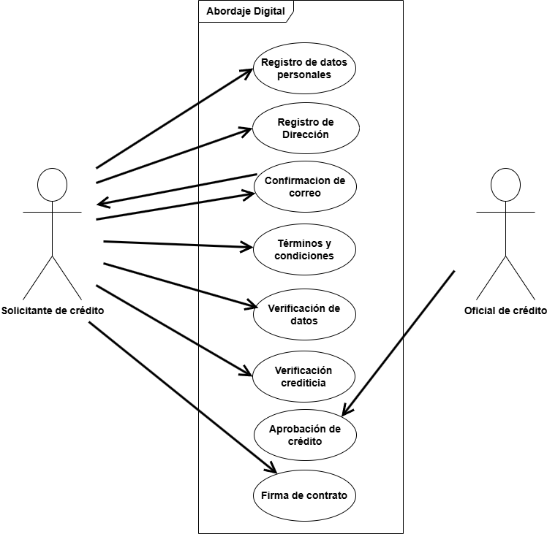
Figura 7
Diagrama de caso de uso

Nota. En el diagrama de muestra un caso de uso de una solicitud. Elaboración propia

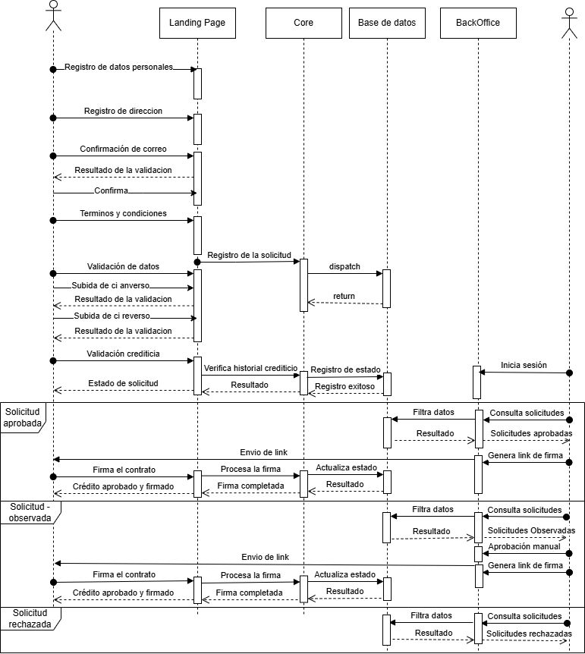
Diagrama Secuencia
Figura 8
Diagrama de secuencia
Nota. En el diagrama de secuencia se muestra el flujo que sigue una solicitud de crédito. Elaboración propia

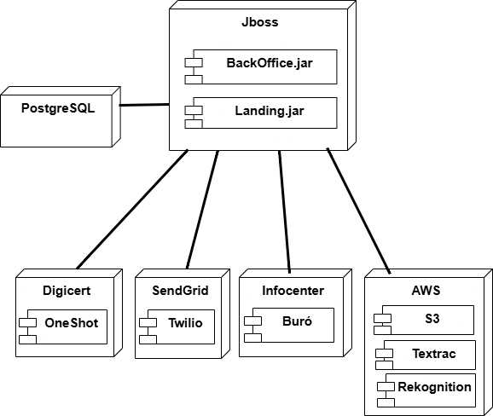
2.7.5 Diagrama de despliegue
Figura 9
Diagrama de despliegue
Nota. En el diagrama de despliegue se muestra de forma general como estará desplegado el sistema y su relación con otros elementos. Elaboración propia

Diseño de la base de datos

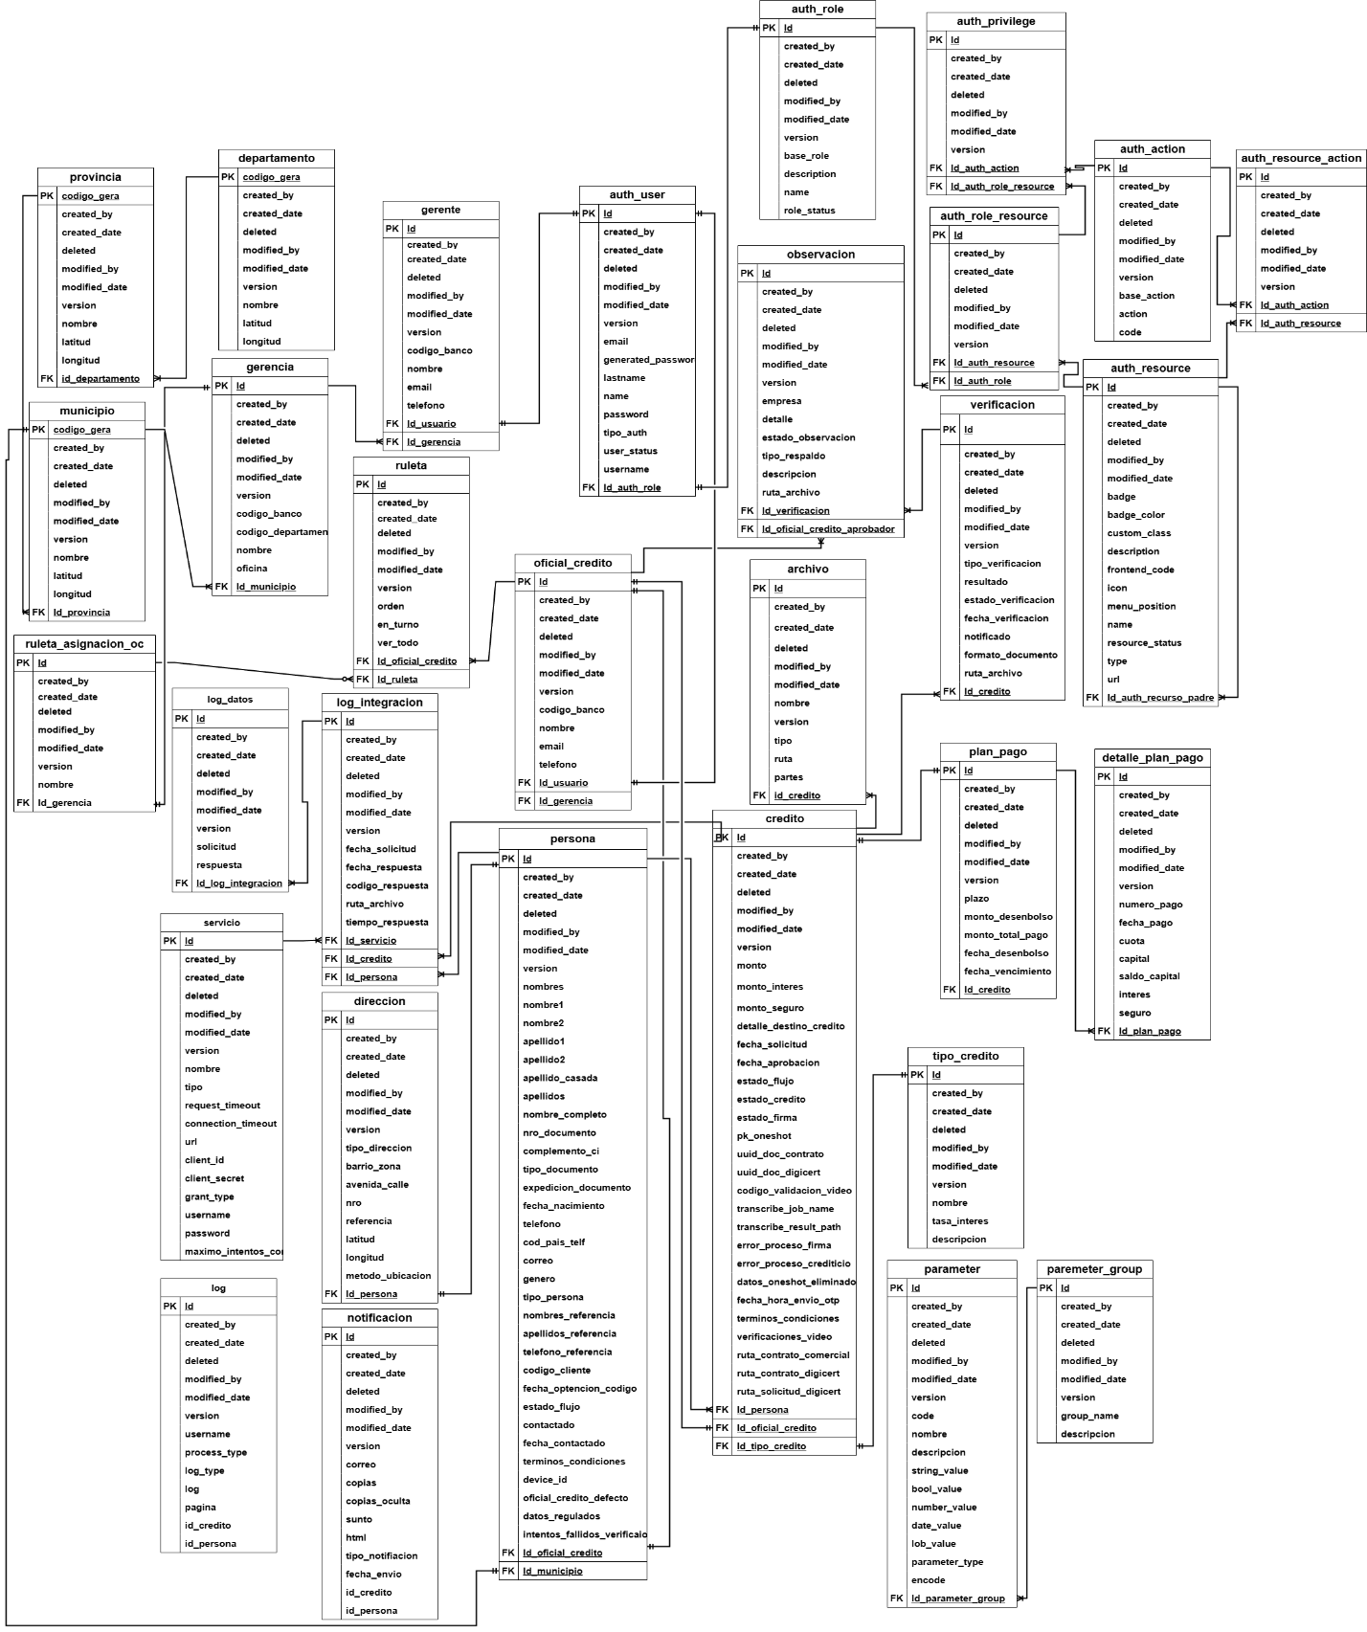
2.8.1 Diagrama conceptual
Figura 10
Diagrama conceptual de la base de datos
Nota. En la figura se puede ver todas las tablas de la base de datos y como se relacionan entre ellas. Elaboración propia

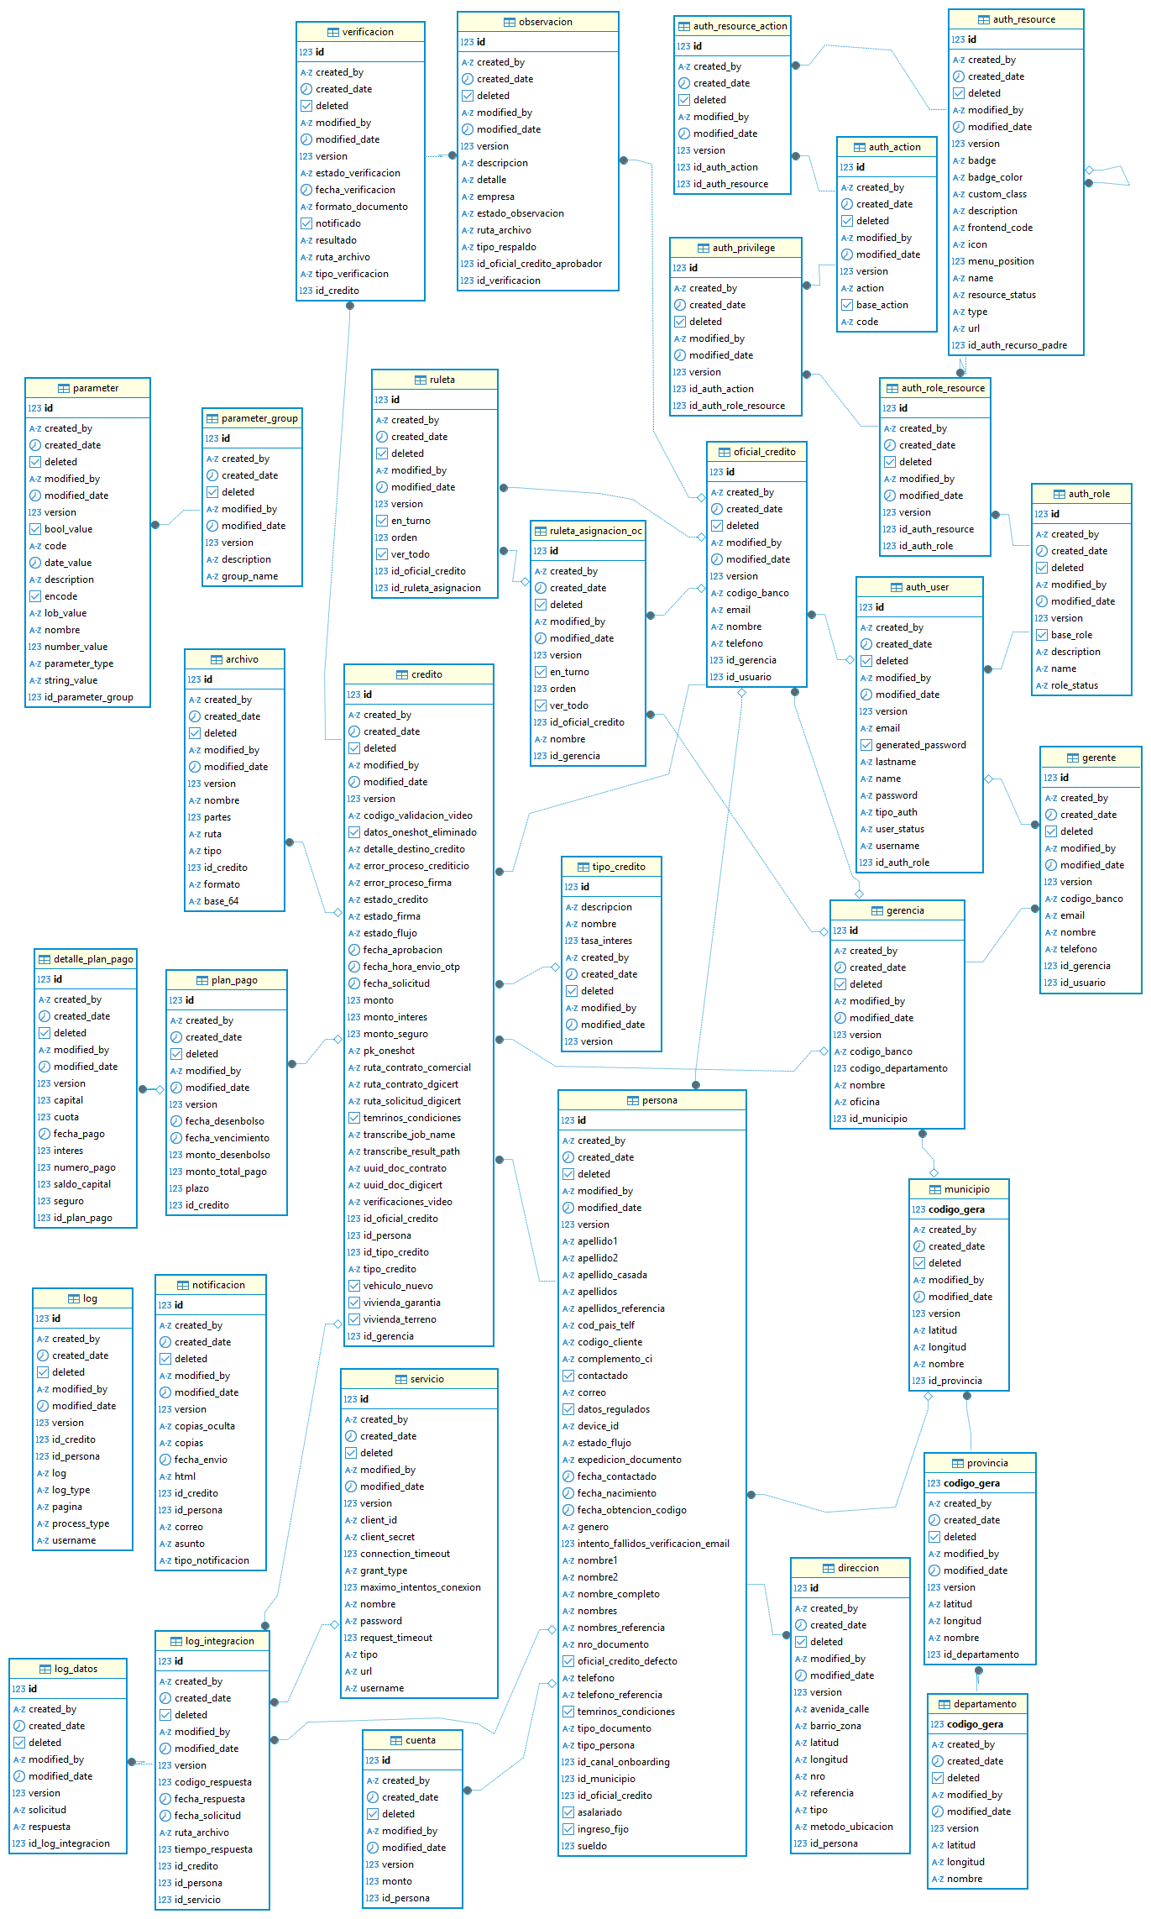
2.8.1 Diagrama conceptual
Figura 11
Diagrama lógico
Nota. En la figura se puede ver el diagrama lógico de la base de datos, todas las tablas y como se relacionan entre ellas. Elaboración propia

CONCLUSIONES
El desarrollo del Abordaje Digital para solicitudes de crédito en Banco Pionero ha permitido optimizar el proceso de gestión de solicitudes de créditos, reduciendo los tiempos de atención y mejorando la experiencia del usuario. Utilizando la metodología Scrum, distribuida en cinco sprints, se diseñó e implementó un sistema que digitaliza todo el flujo de una solicitud de crédito, desde el registro de datos personales hasta la firma del contrato, lo que garantiza una mayor eficiencia y competitividad en el mercado financiero. La integración de una base de datos estructurada, junto con el desarrollo del Landing Page y el BackOffice, ha permitido crear una plataforma funcional.
En conclusión, este proyecto representa una solución innovadora para la digitalización de los servicios financieros, alineándose con las tendencias tecnológicas actuales y fortaleciendo la capacidad del banco para atender una mayor demanda de solicitudes de crédito de manera ágil y segura

BIBLIOGRAFIA

Amazon Web Service. (s.f.). ¿Qué es Java?
Angular. (s.f.). Introducción a los conceptos de Angular.
AWS. (s.f.). ¿Qué son los microservicios?
Caso, I. N. (2004). SCRUM development process. Buenos Aires: Universidad Tecnológica Nacional.
Escribano, G. F. (2002). Introducción a Extreme Programming.
IBM. (s.f.). ¿Qué es PostgreSQL?
IBM. (s.f.). ¿Qué es spring boot?
Nabalón et ál, I. (2021, p7). Onboarding digital. New Yok: Sarah Schineller (A&S Information Partners, LLC).
Red Hat. (2023). ¿Qué es una API REST?
Schwaber, k., & Sutherland, j. (2012). SCRUM_GUIDE. UUEE: Scrum Aliance.
SIB, C. (2022). Honorarios profesionales CITI SC 2022.
Unir. (s.f.). ¿Qué es Typescript y cuáles son sus ventajas?

